Актуальність побудови розподілених АСУТП

Багато технологічних процесів (ТП) передбачають використовують обладнання, значне за розмірами, що дає підстави вважати його розподіленими об’єктами, в різних частинах яких значення керованих параметрів можуть відрізнятися або тим більше – в різних частинах необхідно підтримувати різні значення технологічних параметрів (великі приміщення, тунельні печі, скловарні печі з декількома зонами, теплиці тощо). При цьому технологічні процеси часто передбачають різні стадії виконання, що забезпечуються різними установками, обладнанням, розташованим на різних ділянках, які знаходяться на значній відстані одна від одної. Такі технологічні та технічні об’єкти та процеси є розподіленими.
Таким чином, багато ТП (скловарне виробництво, виробництво напоїв, виробництво цегли тощо) та різного роду технічних об’єктів (керування електричними підстанціями, газо- та нафто розподільними пунктами, світлофорами та дорожнім рухом, залізничними станціями та метрополітеном, освітленням міст та підприємств тощо) реалізується за допомогою великої кількості устаткування, розподіленого по значній території. Керування такими процесами не може бути реалізоване з одного локального контролера, а потребує використання інших підходів, а саме розподілу процесу на окремі ділянки (зони), за керування якими відповідають окремі контролери.
З іншої сторони, використання окремих ізольованих локальних систем керування, при чому на основі різних, часто не сумісних між собою, апаратних рішень, по-перше, не дає змогу досягнути ефективного керування процесом через неузгодженість роботи окремих контролерів, а по-друге, не дозволяє додосягнути максимального звільнення операторів від участі в процесі. В таких умовах ефективним підходом до автоматизації є побудова розподілених автоматизованих систем керування технологічними процесами (АСКТП), що реалізують централізоване керування окремими вузлами – системами керування, контролерами, модулями тощо, які, в свою чергу, керують локальними об’єктами – устаткуванням на відповідних етапах технологічного процесу. При цьому, як було вже сказано, весь технологічний процес розбивається на окремі ділянки (зони відповідальності), якими керують окремі контролери, що становлять вузли системи, які в свою чергу, зв’язані між собою різного роду цифровими лініями зв’язку. Це дає можливість, по-перше, реалізувати узгоджену роботу окремих контролерів, а по-друге, реалізувати віддалене диспетчерське керування.

Архітектура класичних ТМС
АСКТП розподіленими об’єктами мають також розподілену структуру відповідно до структури керованого об’єкта та забезпечують централізоване диспетчерське керування з робочого місця оператора.
При цьому розподілені АСКТП можуть реалізовуватися на основі різних архітектурних підходів:
1) промислової автоматики блочно-модульного типу – програмованих логічних контролерів (ПЛК), в тому числі модульного типу, панелей візуалізації та спеціальних модулів (сервоприводів, зважувальних систем тощо), зв’язаних промисловими мережами різних видів;
2) керуючих ЕОМ (робочих станцій оператора), зв’язаних промисловими мережами та інтерфейсами з об’єктами за допомогою стандартизованих моноблочних модулів-перетворювачів сигналів та інтерфейсів, модулів вводу-виводу сигналів тощо;
3) телемеханічних систем та комплексів.
Отже, одним із сучасних підходів до побудови розподілених АСУТП є їх реалізація як телемеханічних систем (ТМС) та комплексів. Розподілені АСУ, що побудовані на принципах ТМС та комплексів, виконують різного роду задачі диспетчеризації, керування віддаленими об’єктами, збору та передачі інформації з / до віддалених об’єктів. Структура сучасних розподілених АСУ ТП передбачає ієрархічні рівні, може бути дворівневою, але частіше є ієрархічною багаторівневою структурою, що дає більше можливостей. В такому випадку розподілені АСУ, побудовані на принципах телемеханічних систем і комплексів, будуються як багаторівневі розподілені системи, що мають ієрархічну (деревоподібну) вузлову структуру. На рисунку приведено загальну структуру багаторівневої ієрархічної розподіленої АСУ ТП.
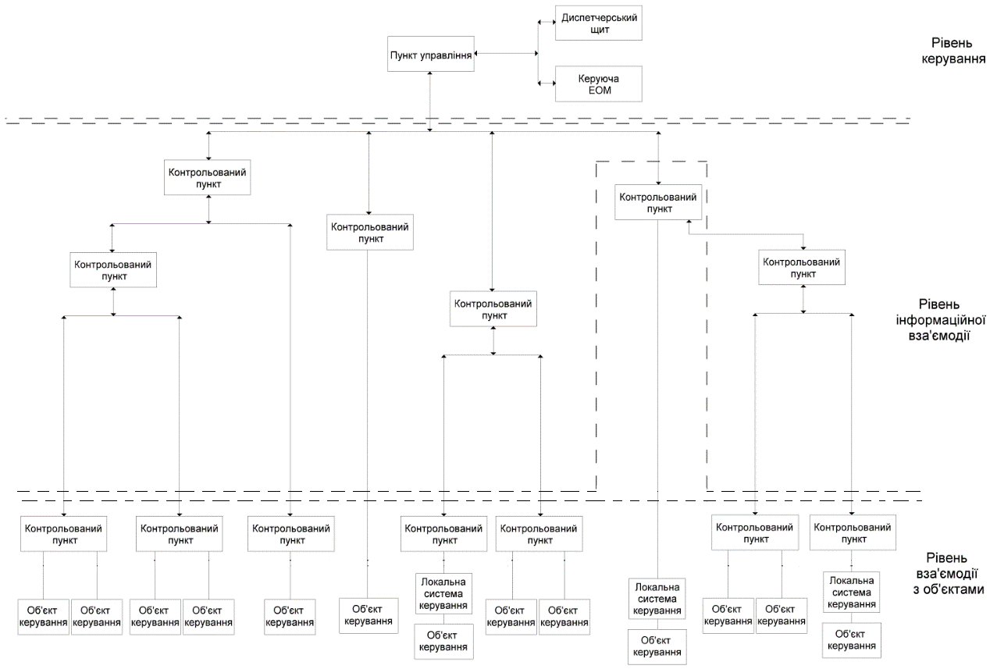

Рисунок – Загальна структура розподіленої АСУ ТП у вигляді ТМС

В АСУ у вигляді ТМС в ролі вузлів виступають так звані «пункти управління» (ПУ) та «контрольовані пункти» (КП). Верхній рівень АСУ утворений пунктом управління та автоматизованим робочим місцем оператора (та при необхідності, диспетчерським щитом), а нижні рівні утворені мережею контрольованих пунктів, що виконують функції передачі даних від одного вузла до іншого (ретрансляції) та/або взаємодіють з об’єктами керування.
Таким чином, в сучасній ієрархічній ТМС можна виділити 3 рівні:
1) Рівень керування (верхній). На даному рівні виконується загальне керування технологічними процесами (визначення рецептів, керування стадіями процесів, активація / деактивація тих чи інших ділянок чи одиниць обладнання цеху, визначення заданих значень керованих параметрів тощо), що реалізується шляхом формування інформаційних посилок, їх видачі на підлеглі вузли, та отримання посилок-відповідей з підлеглих вузлів. Також на рівні керуючої ЕОМ виконуються задачі виведення алфавітно-цифрової та графічної інформації про стан об’єктів, архівація даних, інша обробка інформації.
2) Рівень реалізації інформаційної взаємодії. На даному рівні забезпечується передачі інформаційних посилок (пакетів) від вузлів верхніх рівнів до вузлів нижчих рівнів та у зворотному напрямку. Передача може виконуватися широкосповіщувальним (широкомовним) чином – всі підлеглі вузли отримують розмножену інформацію з верхнього вузла, поки пакет не потрапить у потрібний вузол.
3) Рівень взаємодії з об’єктами. На даному рівні відбувається видача керуючих впливів безпосередньо на виконавчі механізми об’єктів керування (в основному фізичними рівнями по окремим виділеним сигнальним провідникам або, в окремих випадках, по спеціальним цифровим інтерфейсам), а також збір (зняття) інформації з датчиків та вимірювальних систем. Також на даному рівні є можливим підключення локальних САК, що мають інтерфейси інформаційної взаємодії (наприклад RS-232 / UART) для їх інтеграції в централізовану АСУ.
При цьому сучасним підходом до побудови вузлів (ПУ та КП) є використання набору уніфікованих функціональних блоків або модулів. Таким чином, кожен КП (а також ПУ) має модульну структуру, утворену функціональними модулями, які з’єднані внутрішньою шиною даних. Функціональність вузла забезпечується шляхом комбінації функціональних модулів потрібних типів, що визначається призначенням (функціональністю вузла). Модулі беруться в такій кількості, яка визначається необхідністю реалізувати потрібну кількість каналів введення чи виведення даних (каналів керування). В ПУ та КП, що виступають в ролі проміжних вузлів ретрансляції даних, застосовуються відповідні модулі зв’язку. В КП, які безпосередньо взаємодіють з технічними об’єктами, застосовують модулі взаємодії з об’єктами (введення / виведення аналогової та/або дискретної інформації, спряження по спеціальним інтерфейсам с пристроями, датчиками тощо), а також один або декілька модулів зв’язку. Таким чином, будь-який КП може виконувати або лише задачі передачі інформації до / з підлеглих вузлів (ретрансляції даних), або лише задачі керування об’єктами, або суміщати в собі обидві задачі.
Контрольований пункт, тобто вузол АСУ, виконаний як модульний комплекс програмно-технічних засобів, призначений для роботи на технологічних об’єктах, вимірювальних вузлах та інших об'єктах автоматизації. Модульний принцип побудови дозволяє створювати на базі вузла систему керування об’єктом відповідно поставленим завданням. Дане рішення дозволяє підвищити ефективність керування, оскільки для кожного технологічного об’єкта можливо індивідуально обрати функціонал відповідного вузла керування, встановивши відповідні функціональні модулі. Загальна структура вузла ТМС з модульною організацією вузлів приведена на рисунку.
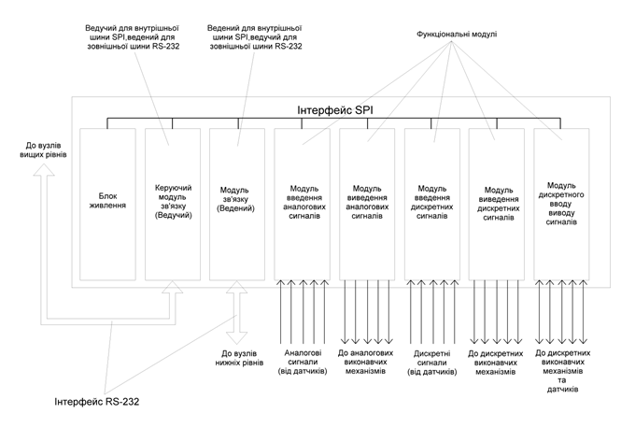
Рисунок – Модульна структура вузла ТМС

Модульність кожного вузла забезпечується їх шинною організацією. В якості поширених шин даних можуть виступати шини SPI, I2C або RS-485 тощо. Шинна організація вузлів дозволяє легко нарощувати їх кількість та забезпечувати додавання вузлів АСУ шляхом нарощення кількості модулів зв’язку у вузлі, до якого треба підключити нові вузли. Таким чином, модифікація такої АСУ (додавання вузлів), що має модульну організацію вузлів, є досить простою і виконується по місцю розташування найближчого територіально вузла, шляхом зміни кількості його модулів зв’язку.
Обмін між контрольованими пунктами може відбуватися або за допомогою шини (дротової або безпровідного зв’язку), або реалізовуватися через виділені лінії зв’язку. Наприклад, одним з поширених підходів до реалізації виділених провідних ліній зв’язку є реалізації їх на основі інтерфейсу RS-232 (в тому числі за допомогою модемного зв’язку на значні відстані). В такому випадку кожен підлеглий вузол, що стоїть нижче за ієрархією, зв’язується з вузлом, вищим за ієрархією, за принципом «точка до точки», а тому верхній вузол вимагає застосування окремих портів для кожного підключеного вузла нижнього рівня. У випадку використання модулів зв’язку (МЗ) з одним портом, це вимагає встановлення такої кількості модулів зв’язку, яка визначається кількістю підключених підлеглих КП. З іншої сторони, це суттєво спрощує апаратну та алгоритмічну реалізацію кожного МЗ. Також це дозволяє використати фізично один МЗ як в ролі підлеглого для зв’язку з нижніми вузлами, так і в ролі головного для зв’язку з вузлом верхнього рівня. При цьому лише міняється місцями роль інтерфейсів (за одним модуль є ведучим, за іншим – веденим).

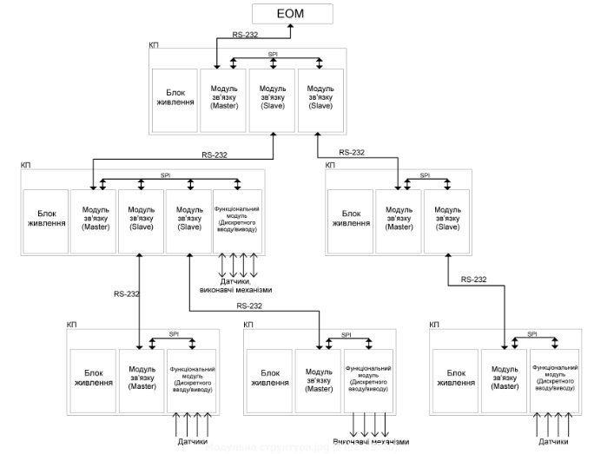
Рисунок – Структура класичної ТМС з виділеними лініями зв’язку між вузлами системи

Архітектура гібридних ТМС на основі технологічних модулів взаємодії з об’єктами

Як правило, в існуючих телемеханічних системах функції керування виконуються лише на верхньому рівні (в керуючій ЕОМ), до якого зводиться інформація від об’єктів про їх поточний стан. У відповідь з верхнього рівня надсилаються посилки про зміну стану виконавчих механізмів. Такий принцип функціонування є ефективним, коли керуючі дії з верхнього рівня на нижній передаються достатньо рідко – зокрема в задачах віддаленого керування дискретними об’єктами (наприклад, дистанційне ввімкнення/вимкнення вимикачів на електричних підстанціях, насосів, світла, переключення колій на залізничному транспорті тощо). В задачах керування технологічними процесами, де необхідно виконувати регулювання неперервними параметрами (на основі співставлення заданих та поточних значень параметрів), такий підхід являє собою значну проблему, оскільки реалізація регулювання параметрами віддалених об’єктів обумовлює, з однієї сторони, інтенсивний обмін посилками від нижніх рівнів до верхнього та навпаки, а з іншої, призводить до суттєвого зростання інерційності реакції системи (інерційність у формуванні керуючих впливів) на зміну стану об’єкта (оскільки тривалість циклу обміну даними з керуючою ЕОМ може становити суттєвий інтервал часу).
Збільшення ефективності роботи АСУ (оперативність реагування на зміни стану об’єктів) можна досягнути шляхом перенесення деяких функцій керування з верхнього рівня до місцевих контролерів, на які надсилати посилки про задані значення та отримувати з них інформацію про об’єкти лише з метою видачі довідникової інформації для оператора. При цьому функції регулювання (забезпечення дотримання необхідних значень параметрів) повністю мають виконувати місцеві контролери, що можуть бути виконані як функціональні модулі вузлів АСУ (технологічні модулі взаємодії з об’єктами). Це забезпечить легку можливість побудови та модифікації АСУ різного роду розподіленими промисловими об’єктами.
З іншої сторони, в класичних підходах до автоматизації промислових об’єктів, як правило, для автоматизації керування окремими технологічними процесами, окремими об’єктами та окремими технічними задачами застосовуються окремі не зв’язані системи керування, наприклад, окрема система керування для основного технологічного процесу, окрема система для обігріву приміщень (або керування мікрокліматом), окрема система для освітлення тощо. З іншої сторони, однією з поширених архітектурних реалізацій АСУТП є їх побудова за принципом модульних ТМС або комплексів. В таких системах в кожному вузлі реалізується необхідний функціонал, який визначається складом задач, які необхідно вирішувати по місцю встановлення даного вузла. Це виконується шляхом встановлення необхідного набору функціональних модулів. Тобто в єдиній системі можна сумістити різні функції – керування технологічним процесом, освітленням приміщень, обігрівом, керуванням безпекою, обліку ресурсів тощо. При цьому керуючі задачі будуть виконуватися в різних функціональних модулях, на відміну від одного процесорного модуля, як у рішеннях на основі ПЛК. Також фірма-розробник архітектури ТМС може досить легко створювати різні модулі з особливим функціоналом – усереднення значень, пошуку мінімальних/максимальних значень, підрахунку сумарних значень відповідно до різних функцій ТМС.
Отже, існуючі класичні ТМС застосовуються в основному для віддаленого керування дискретними об’єктами або об’єктами, стан яких змінюється повільно. Для швидких процесів, пов’язаних з регулюванням неперервних величин, що характерно для виробничих процесів (керування температурами, тисками, рівнями рідин, дозуванням компонентів тощо) ТМС практично не використовуються. Для цього застосовуються інші архітектурні рішення, такі як системи на основі промислових логічних контролерів (ПЛК) або окремі локальні контролери тощо. Представляється доцільним створити архітектуру таких гібридних АСУ, що суміщають переваги різних існуючих підходів, а саме ТМС та ПЛК. Таким чином, в гібридній архітектурі ТМС представляється доцільним сумістити переваги підходів ПЛК / локального керування для реалізації автоматизованого керування неперервними параметрами, що швидко змінюються, з однієї сторони, а з іншої сторони – можливості ТМС, тобто реалізувати в межах єдиної ТМС керування різними технічними задачами (сумістити технологічні задачі, керування освітленням, обігрівом приміщень, охоронними системами тощо) шляхом встановлення модулів необхідного функціоналу у вузли єдиної ТМС.

